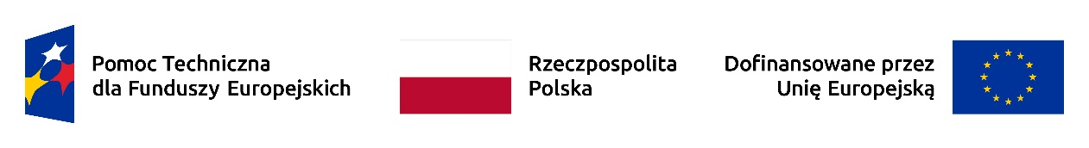

**

Olsztyn, dnia 02.04.2025 r.

ZP.272.1.32.2025

**Wykonawcy uczestniczący w postępowaniu**

**INFORMACJA, O KTÓREJ MOWA W ART. 222 UST. 5 USTAWY PZP**

Dotyczy: postępowania o udzielenie zamówienia publicznego, którego przedmiotem jest **Wsparcie szkoleniowo-doradcze gmin z terenu województwa warmińsko-mazurskiego w zakresie realizacji działań rewitalizacyjnych.**

W postępowaniu złożono następujące oferty:

|  |  |  |
| --- | --- | --- |
| *Nr oferty* | *Wykonawca* | *Cena oferty*  *brutto zł* |
| 1 | Instytut Rozwoju Miast i Regionów  Warszawa | 595 036 zł |
| 2 | Centrum Doradztwa Strategicznego s.c.  D. Bieńkowska, J. Szymańska, M. Widuch  Kraków | 403 932 zł |
| 3 | 1. PROJEKTY MIEJSKIE + Rajmund Ryś   Warszawa   1. PROJEKTY MIEJSKIE Andrzej Brzozowy   Warszawa   1. PRACOWNIA REWITALIZACJI Grzegorz Gawrysiak   Siemiatycze | 394 571,20 zł |
| 4 | MM CONSULT sp. z o.o.  Warszawa | 660 000 zł |